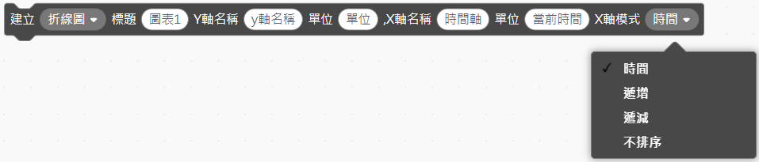

積木用途：指定統計圖類、圖表標題、Y軸資料名稱與單位、X軸資料名稱與單位、X軸模式與排序方式，建立空白統計圖。目前提供折線圖、折線區域圖、散佈圖與柱狀圖四種統計圖類型，X軸模式則有時間、遞增、遞減與不排序四種。

X軸模式介紹

|  |  |
| --- | --- |
| **模式** | **X軸數值** |
| 時間 | 可不填入或填入流水號1,2,3….，依照當前時間為X軸數值 |
| 遞增 | 只可填入數字，X軸會自動為遞增顯示 |
| 遞減 | 只可填入數字，X軸會自動為遞減顯示 |
| 不排序 | 可填入文字或數字，不排序 |



積木用途：在指定圖表中增加資料點，畫出統計圖，當統計圖的X軸設定為時間模式，X軸數值欄可省略不填。



積木用途：刪除指定圖表，並清空圖表所佔記憶體。

若沒有指定圖表則會刪除全部圖表。

說明：

1. 若X軸設定為自訂模式，會將每筆原始資料放置在指定的X軸上。
2. 可搭配檔案積木將原始資料存進檔案中做進一步的分析。

**程式範例：**

**程式一：使用隨機數例比較時間模式與遞增模式的差別。**

在**時間模式**中，建立圖表積木的X軸單位欄與插入數值積木的X軸數值欄無效，不需輸入資料。統計圖中X軸顯示的是時間。

在**遞增模式**中，統計圖中出現的資料點會放置在所對應的X軸上。

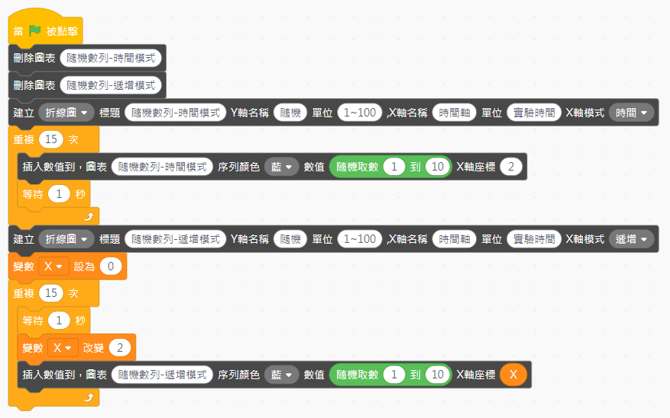

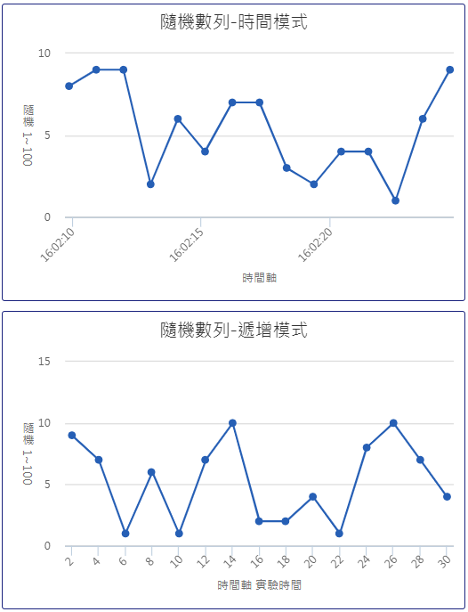

**程式二：展示其他三種統計圖類型。**

1. **圖表類型：折線區域圖，X軸模式：遞減，序列顏色：藍。**

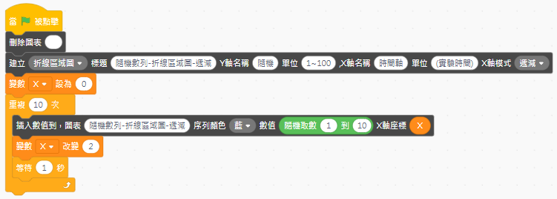

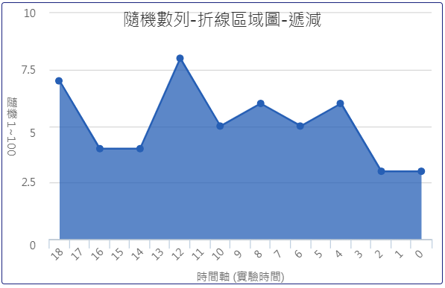

1. **圖表類型：柱狀圖，X軸模式：遞增，序列顏色：綠。**

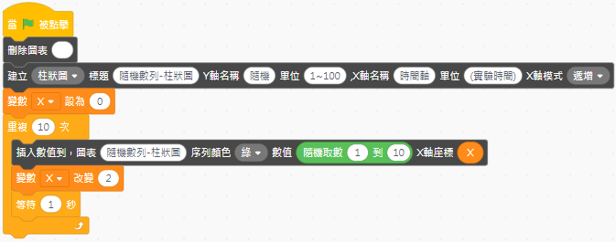

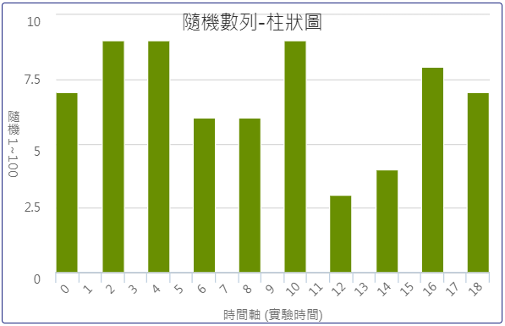

1. **圖表類型：散佈圖，X軸模式：遞增，序列顏色：黑。**

**當同一個X座標有多筆資料時，可以使用散佈圖。**

